LAPORAN PRAKTIKUM INTERNET OF THINGS

(IoT)

Fakultas Vokasi, Universitas Brawijaya

**Praktikum Pembuatan Traffic Light menggunakan LED dan ESP32**

**pada Wokwi Simulator**



*Abdur Rohman Syah Sjadja’ah*

Fakultas Vokasi, Universitas Brawijaya

Email: [abdurrohmansyh02@gmail.com](mailto:abdurrohmansyh02@gmail.com)

**Abstrac** (Abstrak)

Praktikum ini bertujuan untuk mengetahui bagaimana cara membuat Trafiic Light melalui Platform Wokwi dan disimulasikan melalui Visual Studio Code (VSCode ). Traffic Light ini terdiri dari lampu LED berjumlah tiga yaitu merah, kuning, hijau yang nantinya dihubungkan ke ESP32 melalui kabel. Hasil eksperimen ini menunjukkan bahwa system bekerja dengan respons yang cepat, dengan latensi rendah, serta status LED yang diperbarui secara real-time pada halaman web. Praktikum ini memberikan wawasan mengenai penerapan komunikasi berbasis web dalam system kendali perangkat IoT, serta memperkenalkan penggunaan mikrokontroler ESP32 dalam pengembangan aplikasi IoT.

***Kata kunci****: Internet of Things, ESP32, LED, VSCode, Wokwi Simulator*.

1. **Introduction** (Pendahuluan)
   1. **Latar Belakang Praktikum IoT yang dilakukan**

Dengan pesatnya perkembangan teknologi saat ini keterampilan dalam pemrograman, dan manajemen proyek semakin penting, terutama dalam pengembangan system berbasis mikrokontroler. Wokwi sebagai platform simulator mikrokontroler memungkinkan kita untuk membuat berbagai simulasi IoT tanpa perlu perangkat keras. Tentunya platform Wokwi ini sangat membantu untuk memudahkan pengujian kode sebelum implementasi nyata. Tidak hanya Wokwi, Visual Studio Code (VSCode) adalah teks editor yang populer yang mendukung berbagai bahasa pemrograman yang nantinya memudahkan mengedit kode. Dengan berbagai ekstensi yang mendukung pengembangan mikrokontroler. Fitur seperti debugging memudahkan pengguna menulis kode dengan lebih efisien dan meminimalisir kesalahan.

Melalui praktikum ini, pengguna akan mempelajari cara membuat Traffic Light dengan menggunakan platform Wokwi dan disimulasikan melalui VSCode.

* 1. **Tujuan Eksperimen**

Praktikum ini bertujuan untuk mengetahui langkah-langkah cara membuat Traffic Light menggunakan platform Wokwi. Dengan Wokwi pengguna dapat melakukan perancangan system Traffic Light secara virtual. Sementara VSCode digunakan untuk mengedit kode program. Melalui praktikum ini diharapkan pengguna dapat mengetahui apa saja tools dan perangkat yang diperlukan untuk membuat simulasi Traffic Light.

1. **Methodology** (Metodologi)
   1. **Tools & Materials** (Alat & Bahan)

* Laptop
* Internet
* Aplikasi (Visual Studio Code)
* Website Wokwi (<https://wokwi.com/>)

* 1. **Implementation Steps** (Langkah Implementasi)

1. Buka website <https://wokwi.com/> lalu sign up terlebih dahulu menggunakan akun Github kalian. Jika sudah Sign up maka foto profil Github akan terlihat di pojok kanan atas.

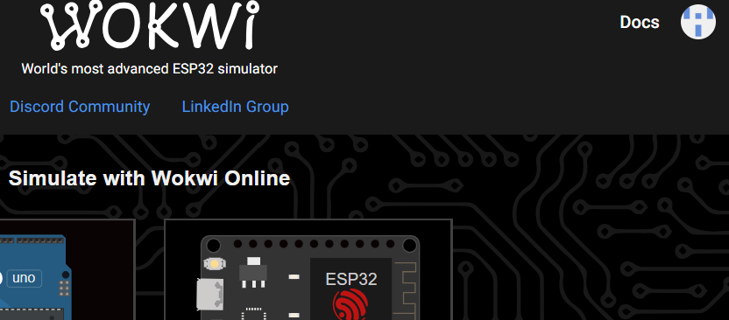

1. 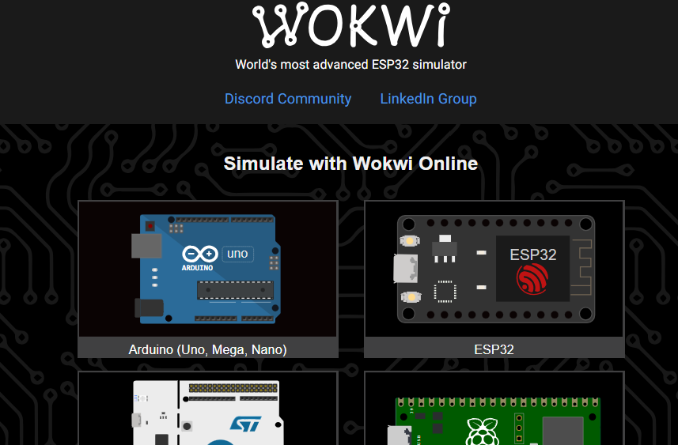Selanjutnya Pilih opsi ESP32
2. Scroll ke bawah sampai menemukan Starter Template, lalu pilih ESP32 paling atas sebelah kiri

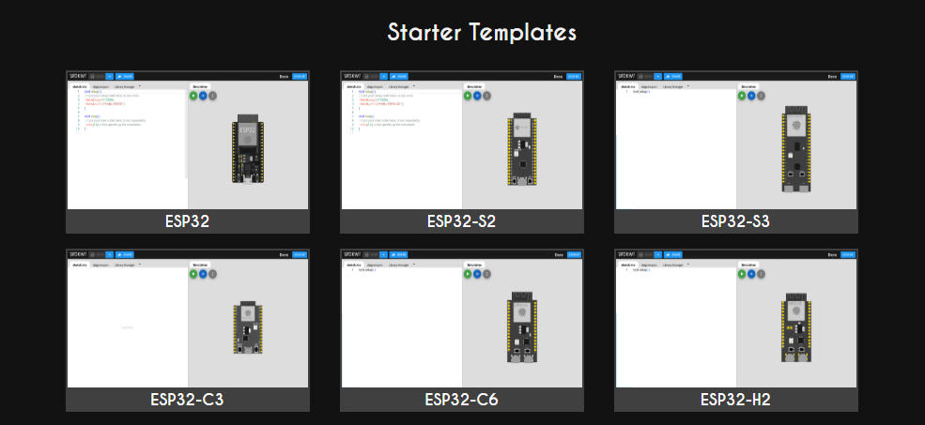

1. 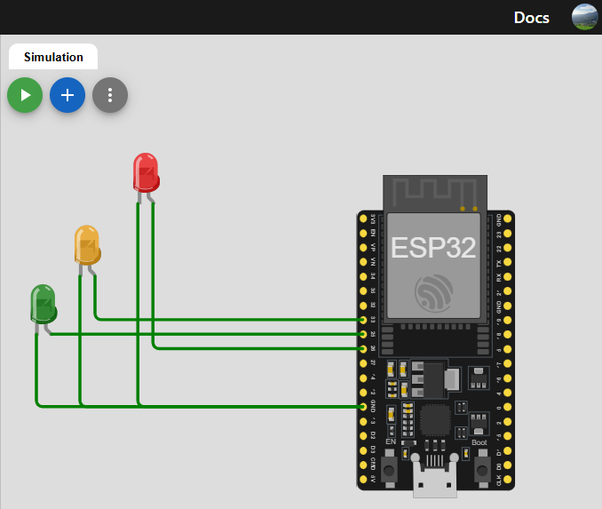Buat Traffic Light sesuai yang diinginkan
2. Selanjutnya masuk ke VSCode lalu install extensions “Platformio” dan “Wokwi Simulator”

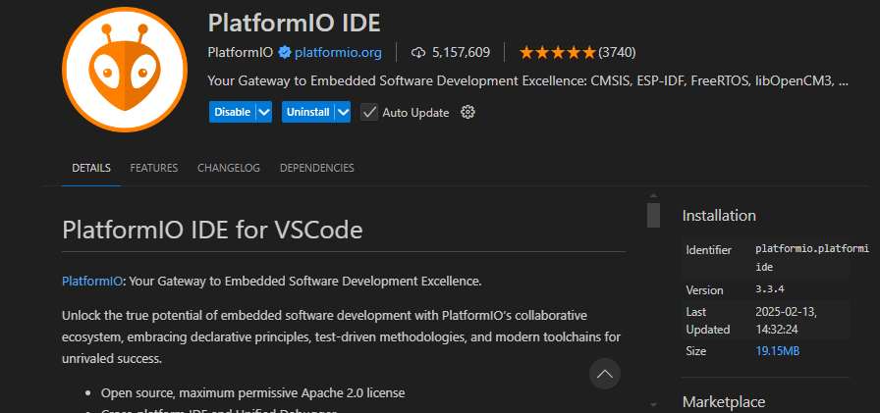

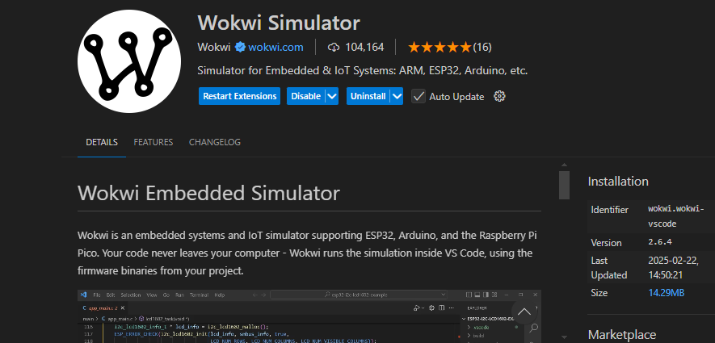

1. Pilih PlatformIO, ikon paling bawah (mirip lebah) di VSCode dan klik new project, isi seperti gambar di bawah ini. Setelah itu tunggu hingga project selesai dibuat.
2. 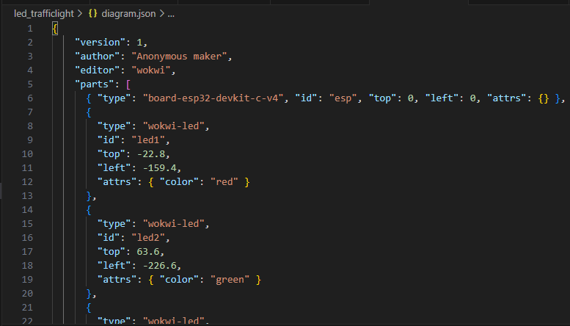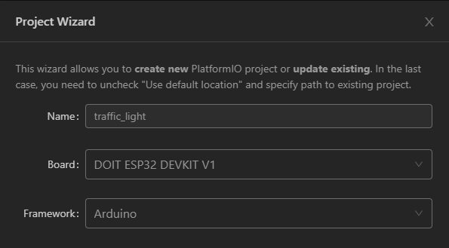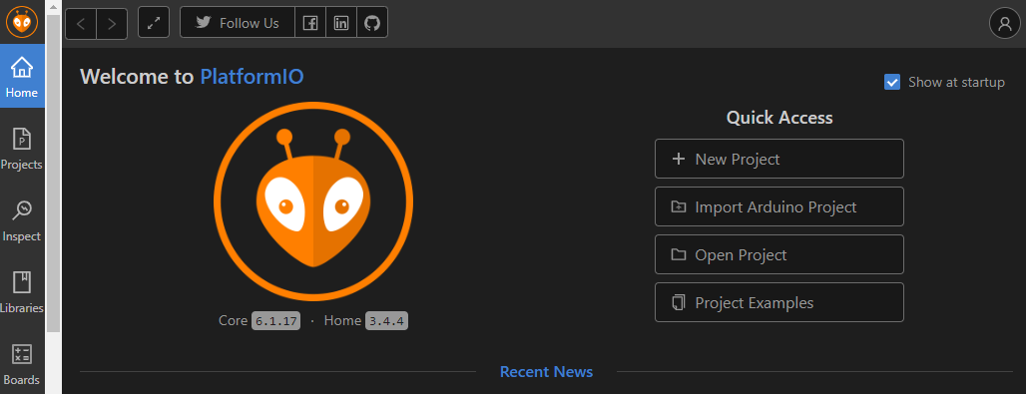Selanjutnya buat file baru yaitu diagram.json dan wokwi.toml. Copy kode diagram.json dari wokwi dan paste ke file diagram.json yang ada di VSCode. File wokwi.toml bisa diisi sesuai gambar di bawah ini.

Isi file wokwi.toml

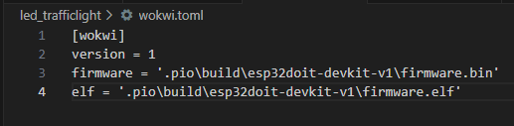

1. 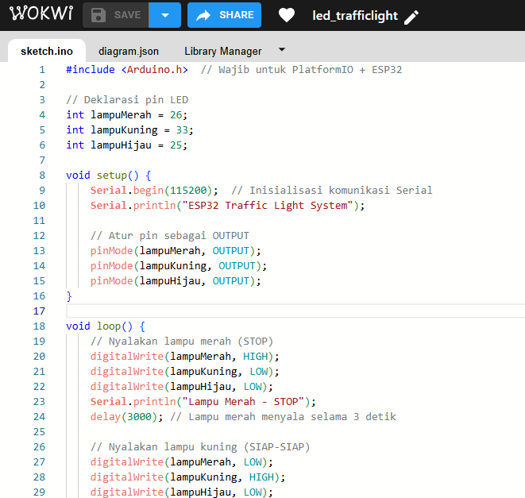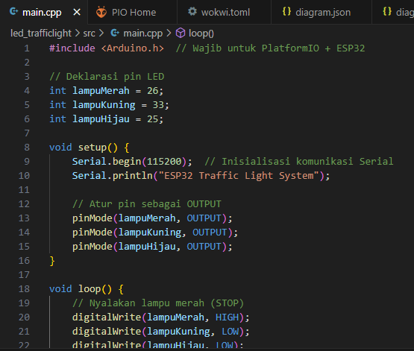Copy kode pada sketch.ino di wokwi dan paste ke folder src/main.cpp di VSCode.
2. Dapatkan lisensi wokwi untuk VSCode klik “GET YOUR LICENSE”.
3. 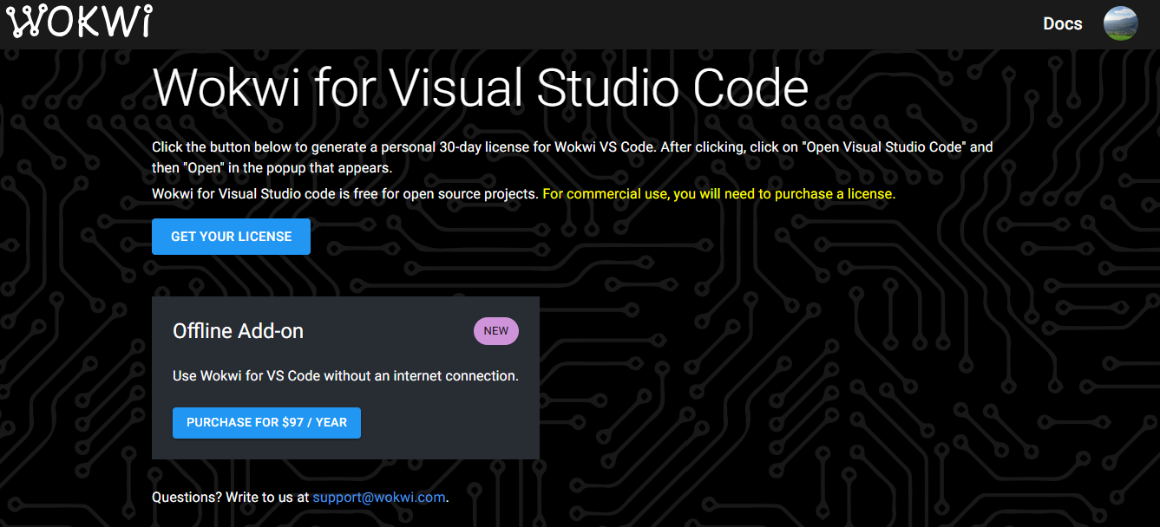Dan langsung mendapat file baru di VSCode yaitu “diagram.json” untuk melakukan simulasi melalui VSCode. Klik “Build” terlebih dahulu di file main.cpp.

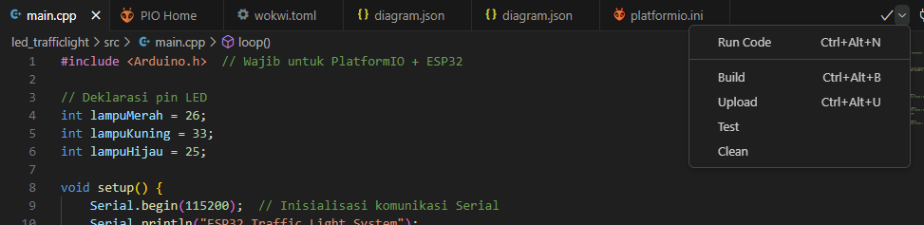

1. 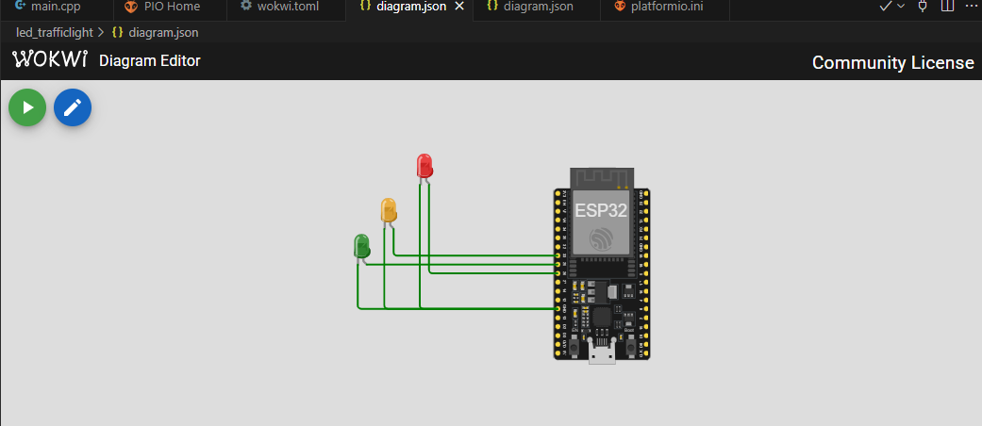Setelah itu lakukan simulasi dengan menekan tombol segitiga hijau pada file diagram.json dan simulasi akan berjalan.
2. **Results and Discussion** (Hasil dan Pembahasan)
   1. **Experimental Results** (Hasil Eksperimen)

Hasil eksperimen yang saya dapatkan adalah LED bisa menyala sesuai yang saya inginkan. Dengan mengubah delay pada kode program di file main.cpp saya bisa mengatur durasi menyala dari lampu LED nya. Ketiga lampu LED yaitu merah, kuning, dan hijau menyala secara bergantian sesuai dengan kode yang saya ubah. LED merah menyala selama 3 detik, LED kuning 1 detik, dan LED hijau 3 detik.

1. **Appendix**

Kode program main.cpp

